Elaborar um diagrama E-R para uma seguradora de automóveis

**Entidades:**

Cliente, Apólice, Veículo e Acidentes.

**Requisitos:**

a) Um cliente pode ter várias apólices (no mínimo uma);

b) Cada apólice somente dá cobertura a um veículo;

c) Um veículo pode ter zero ou n registros de acidentes a ele.

**Atributos:**

a) Cliente: Número, Nome e Endereço, outros atributos importantes;

b) Apólice: Número e Valor;

c) Carro: Registro e Marca, outros atributos importantes;

d) Acidente: Data, Hora e Local;

**Dicionário de Dados**

1. **Tabela Cliente**

|  |  |  |  |
| --- | --- | --- | --- |
| **Nome do Campo** | **Tipo** | **Tamanho** | **Restrição** |
| NumeroID | int |  | Chave primaria not null |
| Nome | varchar | 30 | Not null |
| Endereço | varchar | 30 | Not null |
| Telefone | varchar | 30 | Not null |
| Email | varchar | 30 | Not null |
| DataCadastro | date |  | Not null |
| Status | varchar | 30 | Not null |

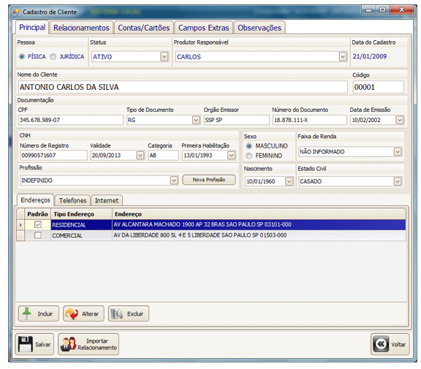

1. **Tabela Veículo**

|  |  |  |  |
| --- | --- | --- | --- |
| **Nome do Campo** | **Tipo** | **Tamanho** | **Restrição** |
| NumeroRegistro | int |  | Chave Primaria nut null |
| Marca | varchar | 30 | Not null |
| Modelo | varchar | 30 | Not null |
| Ano Fabricação | varchar | 30 | Not null |
| Tipo | varchar | 30 | Not null |
| Placa | varchar | 30 | Not null |

1. **Tabela Apólice**

|  |  |  |  |
| --- | --- | --- | --- |
| **Nome do Campo** | **Tipo** | **Tamanho** | **Restrição** |
| Numero | varchar | 15 | Not null |
| Valor | varchar | 15 | Not null |

1. **Tabela Acidente**

|  |  |  |  |
| --- | --- | --- | --- |
| **Nome do Campo** | **Tipo** | **Tamanho** | **Restrição** |
| NumeroID | int |  | Chave Primaria, not null |
| Data | date |  | Not null |
| Hora | time |  | Not null |
| Local | varchar | 30 | Not null |
| Descrição | varchar | 30 | Not null |

1. **Tabela Pessoa Física**

|  |  |  |  |
| --- | --- | --- | --- |
| **Nome do Campo** | **Tipo** | **Tamanho** | **Restrição** |
| ClienteID | int |  | Chave Primaria, not null |
| Sexo | Varchar | 30 | Not null |
| Estado civil | Varchar | 30 | Not null |
| Habilitação | Varchar | 30 | Not null |
| Profissão | Varchar | 30 | Not null |
| CPF | Varchar | 30 | Not null |
| RG | Varchar | 30 | Not null |
| FaixaRenda | varchar | 30 | Not null |
| DataNasc | date |  | Not null |

1. **Tabela Pessoa Jurídica**

|  |  |  |  |
| --- | --- | --- | --- |
| **Nome do Campo** | **Tipo** | **Tamanho** | **Restrição** |
| ClienteID | int |  | Chave primaria, not null |
| RazaoSocial | Varchar | 30 | Not null |
| CNPJ | Varchar | 30 | Not null |
| InscriçãoEstadual | Varchar | 30 | Not null |
| Contato_Responsavel | Varchar | 30 | Not null |
| RamoAtividade | varchar | 30 | Not null |

